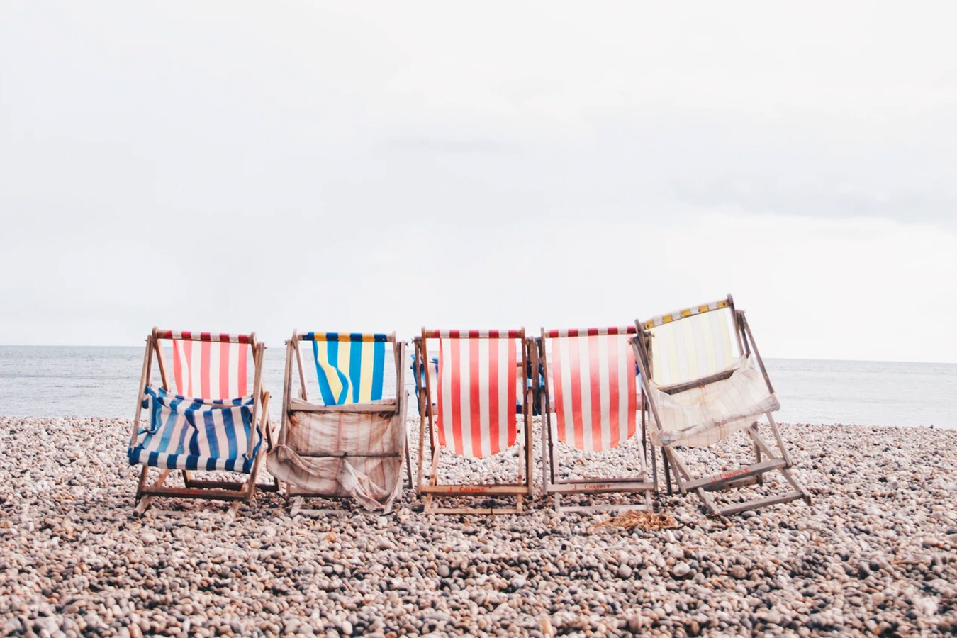
Mag u uzelf gelukkig prijzen met vakantiegeld?
Wist u dat vakantiegeld buiten Nederland en België een onbekend begrip is? In andere landen kijken ze u ongetwijfeld met een vragende blik aan wanneer u erover begint. En ook in Nederland is vakantiegeld niet vanzelfsprekend. De vele ZZP’ers die ons land rijk is hebben die luxe bijvoorbeeld niet. En dit jaar zijn sommige bedrijven ook nog eens genoodzaakt de uitbetaling van het vakantiegeld uit te stellen of te annuleren. Ontvangt u wel vakantiegeld? Dan mag u uzelf dus gelukkig prijzen. Wij geven u alvast een aantal tips om het wijs te besteden.
Stimuleer de economie
Juist nu van essentieel belang: geef onze economie een zetje. En nee, we vragen u zeker niet om uw vakantiegeld direct door te storten naar het ministerie van economische zaken. U kunt onze economie namelijk op een veel leukere manier stimuleren: door iets moois van uw vakantiegeld te kopen. Bent u toe aan een nieuwe televisie, een nieuw bankstel of staat er iets anders op uw wensenlijst? Dan is dit een mooi moment. Zorgt voor brood op de plank van de (lokale) ondernemer, brengt belastinggeld in het laadje en maakt de materialist in u hopelijk net wat gelukkiger.
Beleg het voor later
Voor veel Nederlanders is het vakantiegeld een mooi extraatje als aanvulling op het inkomen en geen vereiste om rond te komen. Geldt dat voor u en heeft u het bedrag de komende tijd niet per se nodig? Dan kunt u ervoor kiezen om er later nóg meer van te genieten. Door het eerst te beleggen. U moet het geld dan natuurlijk wel echt voor langere tijd kunnen missen én u moet ervan bewust zijn dat uw vermogen (tijdelijk) zijn waarde kan verliezen.
Gebruik het als financiële buffer
Hoewel u er natuurlijk gewoon hard voor werkt, voelt het vakantiegeld toch als een financiële meevaller. Maar u krijgt in de toekomst ongetwijfeld ook een tegenvaller te verwerken. Een belastingaanslag bijvoorbeeld, of een haperende wasmachine of auto. Heeft u nu geen of een onvoldoende buffer voor zulke tegenvallers? Zet het geld dan opzij voor zulke momenten. Misschien niet de spannendste bestemming van uw vakantiegeld, maar wel een verstandige.
Ga er (later) van op vakantie
Een verre reis zit er deze zomer hoogstwaarschijnlijk niet in. Maar heeft u weleens gehoord van de Brunssummerheide, de Drentse hooglanden of de Alde Faenen? Prachtige Nederlandse plekken die zich bij uitstek lenen voor een vakantie in eigen land. Voelt u toch iets meer bij vakantie in den vreemde? Zet het geld dan opzij op een spaarrekening voor een mooie reis naar het buitenland op een later tijdstip.

